模拟CMOS集成电路设计课程设计报告
--------二级运算放大器的设计

信息科学技术学院电子与科学技术系

一、概述：
运算放大器是一个能将两个输入电压之差放大并输出的集成电路。运算放大器是模拟电子技术中最常见的电路，在某种程度上，可以把它看成一个类似于BJT 或 FET 的电子器件。它是许多模拟系统和混合信号系统中的重要组成部分。
它的主要参数包括：开环增益、单位增益带宽、相位阈度、输入阻抗、输入偏流、失调电压、漂移、噪声、输入共模与差模范围、输出驱动能力、建立时间与压摆率、CMRR、PSRR以及功耗等。
二、设计任务：
设计一个二级运算放大器，使其满足下列设计指标：
工艺 | Smic40nm
电源电压 | 1.1v
负载 | 100fF电容
增益20dB | 至少40dB
3dB带宽 | 20MHz
输入小信号幅度 | 5uV 共模电平自己选取
输出共模电平 | 自己选取
电路结构 | 两级放大器
相位裕度 | 60~70度
功耗 | 无要求

三、电路分析：
1.电路结构：
最基本的二级运算放大器如下图所示，主要包括四部分：第一级放大电路、第二级放大电路、偏置电路和相位补偿电路。

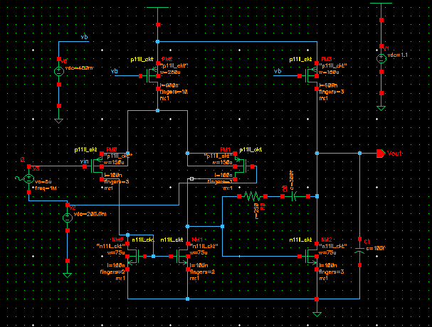

2.电路描述：
输入级放大电路由PM2、PM0、PM1和NM0、NM1组成。PM0和PM1构成差分输入对，使用差分对可以有效地抑制共模信号干扰；NM0和NM1构成电流镜作为有源负载；PM2作为恒流源为放大器第一级提供恒定的偏置电流。
第二级放大电路由NM2和PM3构成。NM2为共源放大器；PM3为恒流源作负载。
相位补偿电路由电阻R0和电容C0构成，跨接在第二级输入输出之间，构成RC米勒补偿。
此外从电流电压转换角度来看，PM0和PM1为第一级差分跨导级，将差分输入电压转换为差分电流。NM0和NM1为第一级负载，将差模电流恢复为差模电压。NM2为第二级跨导级，将差分电压信号转换为电流，而PM3再次将电流信号转换成电压信号输出。
偏置电压由V0和V2给出。
3.静态特性
对第一级放大电路：
构成差分对的PM0和PM1完全对称，故有
G_{m1}=g_{mp0}=g_{mp1} (1)
第一级输出电阻
R_{out1}=r_{op1}||r_{on1} (2)
则第一级电压增益
A₁=G_{m1}Rout1=g_{mp0,1}(r_{op1}||r_{on1}) (3)
对第二级放大电路：
电压增益
A₂=G_{m2}R_{out2}= -g_{mn2}(r_{on2}||r_{op3}) (4)
故总的直流开环电压增益
A₀=A₁A₂= -g_{mp0,1}g_{mn2}(r_{op1}||r_{on1})(r_{on2}||r_{op3}) (5)
由于所有的管子都工作在饱和区，所以对于gm我们可以用公式
g_{m}=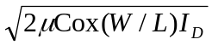 (6)
进行计算；
而电阻r_{o}可由下式计算
r_{o}=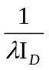 (7)
其中λ为沟道长度调制系数且λ∝1/L。

4.频率特性
第一级输出节点到地的总电容C_{out1}
C_{out1}=C_{GDP1}+C_{DBP1}+C_{GDN1}+C_{DBN1}+C_{GSN2} （8）
第二级输出节点到地的总电容C_{ou}t₂
C_{out2}=C_{DBN2}+C_{DBP3}+C_{GDP3}+C_{L} (9)
列出KCL方程：
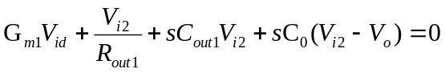 （10）
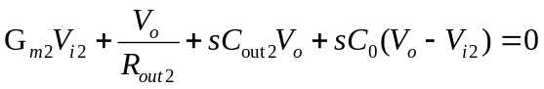 （11）
联立（10）、（11）消去中间变量V_{i2}得电路的传递函数为
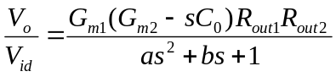 （12）
其中a=[C_{out1}C_{out2}+C₀(C_{out1}+C_{out2})]R_{out1}R_{out2}
b=C_{out1}R_{out1}+C_{out2}R_{out2}+C₀(G_{m2}R_{out1}R_{out2}+R_{out1}+R_{out2}) (13)
由式（12）可得零点
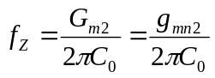 （14）
再看式（12）分母部分，对于形如as²+bs+1=0的方程，如果有两个实根并相距很远，有s₁= -c/b, s₂= -b/a。由此得两个实根分别为
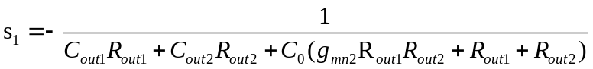 (15)
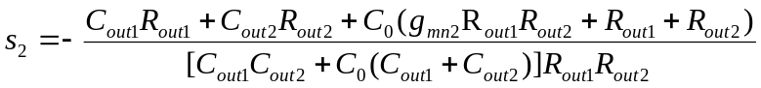 (16)
于是电路的主极点
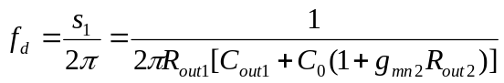 (17)
而次级点
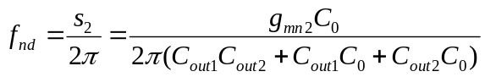 (18)
由于C_{out2}和C₀远大于C_{out1}，而C_{out1}中主要的部分为C_{GSN2}，C_{out2}中则以C_{L}为主，经过适当近似可得单位增益带宽为
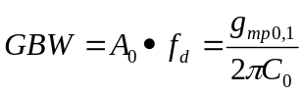 (19)

四、设计步骤：
1）原理图绘制
①根据设计好的电路图选择并添加需要的器件；
②将各个器件摆放好位置并连线；
③根据设计要求将V_{DD}设置成1.1V，C_{L}设置成100fF，输入交流信号5uV，1MHz；
④初始设置所有管子的宽长比为50u/200n,输入直流偏置300mV；
- 参数调节
第一级：
①首先要保证PM2工作在饱和区，P管的阈值电压V_{THP}在420mV左右要保证V_{SGP}>V_{THP}，要求V_{DD}-V_{b}>V_{THP}，于是需要V_{b}<680mV，设置直流偏置V_{b}=450mV；由于PM2是作为恒流源，所以其L不能太小，设置L=600n,此时可通过仿真查看直流工作点，观察到PM2漏极电压超过1V，工作在线性区，增大PM2、PM0、PM1、NM0、NM1的宽长比，使得PM2工作在饱和区。调节的过程中发现到一定程度后再调节宽长比影响不大但并未达到要求，调节输入直流偏置至200mV，PM2工作在饱和区且流经PM2的电流大于1mA；
②调节PM0、PM1、NM0、NM1使得第一级增益在20dB左右：
第二级：
①调节电阻R₀和电容C₀，使第二级输出的3dB带宽大于20MHz；
同时跟踪观察相位裕量，使其大于60度，增大电容C₀可以增加相位裕量；
②将PM3管L设成600n并增大其宽长比，同时减小NM2的宽长比可提高增益，调节使增益带宽都满足条件；
PM2 | PM3 | PM0 | PM1 | NM0 | NM1 | NM2
250u/600n | 150u/600n | 150u/100n | 150u/100n | 75u/100n | 75u/100n | 75u/100n
R₀=250Ω
C₀=300fF;
V0=450mV;
V2=200mV;
对照原理图如下：
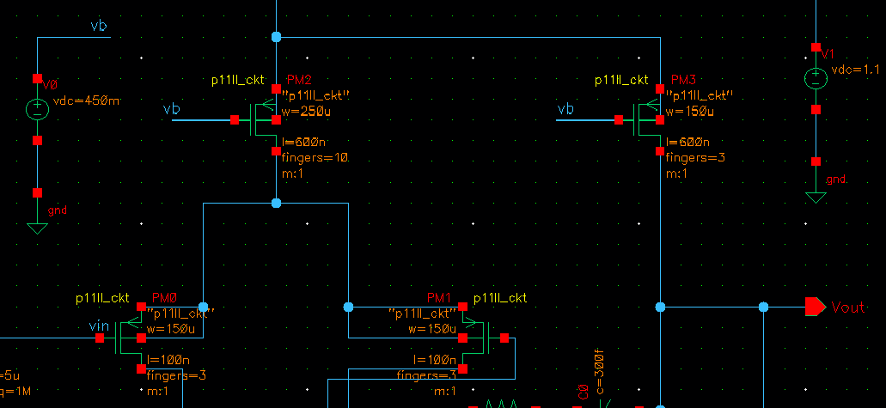
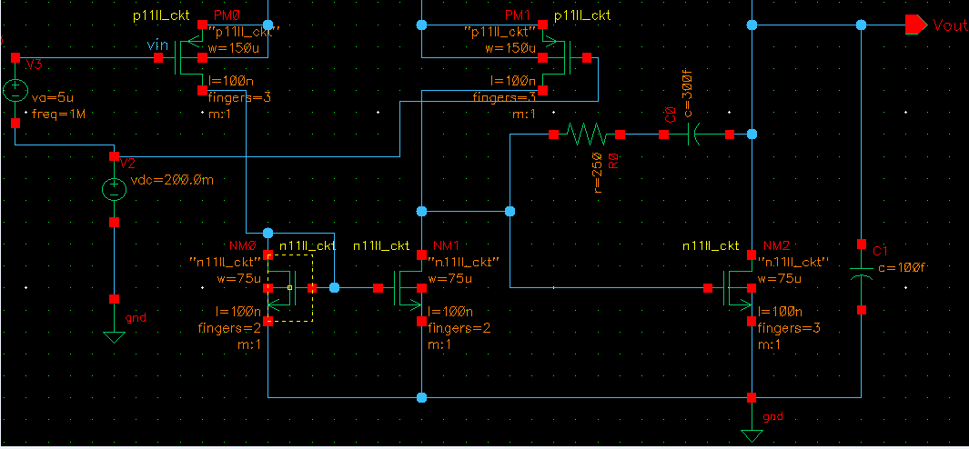
- 仿真
设置好仿真参数如下：
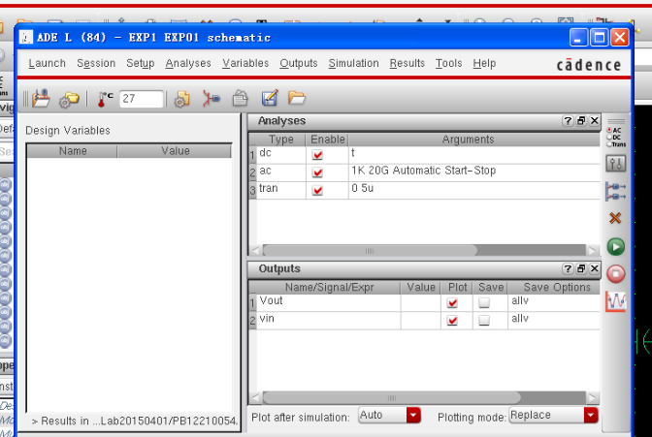
进行仿真
仿真结果：
1）增益和带宽：
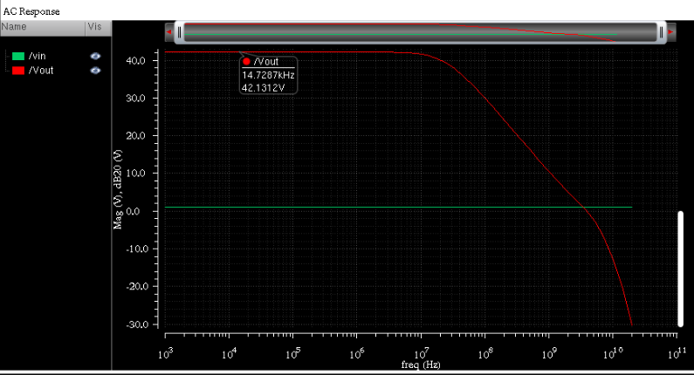
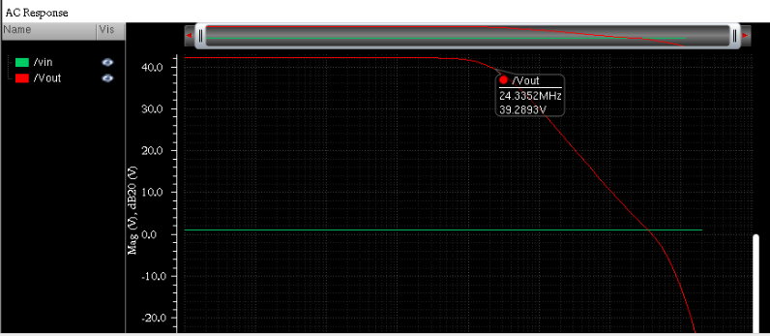
从图上可以得出最大增益>40dB，3dB带宽>20MHz,符合要求；
2）相位裕量：
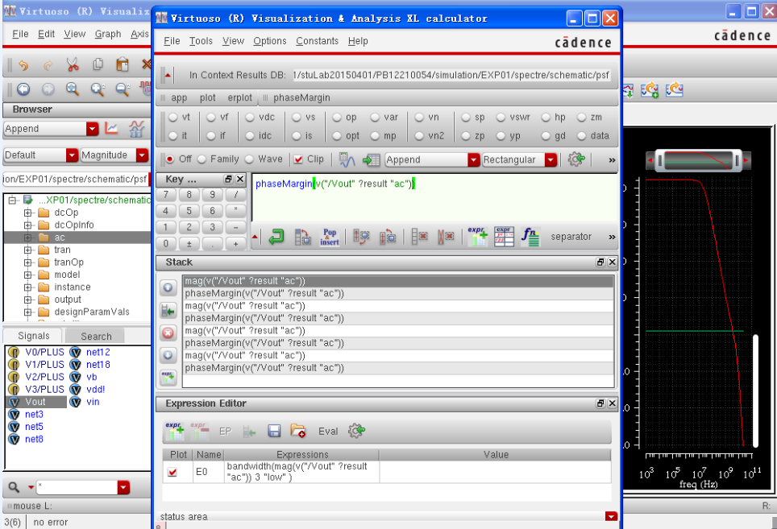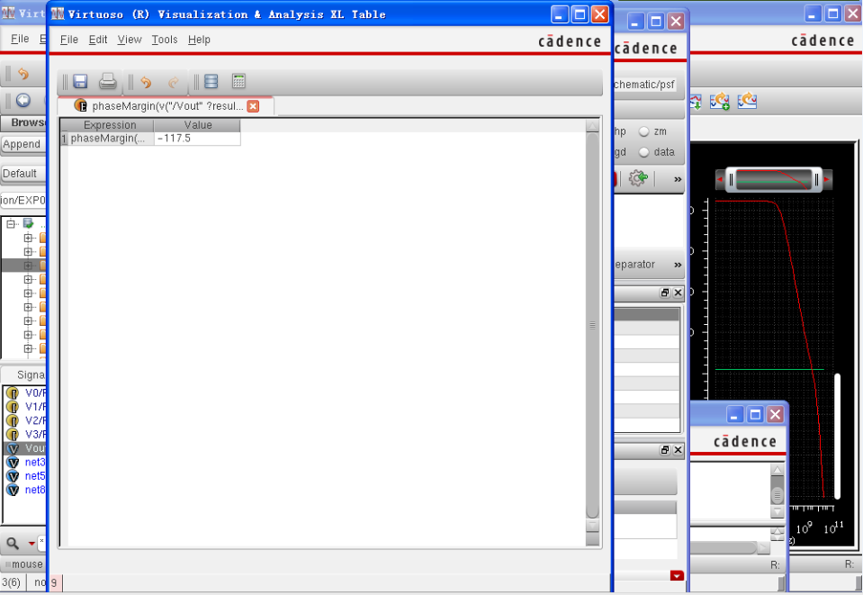
计算结果为-117.5+180=62.5度，符合设计要求；
3）瞬态响应：
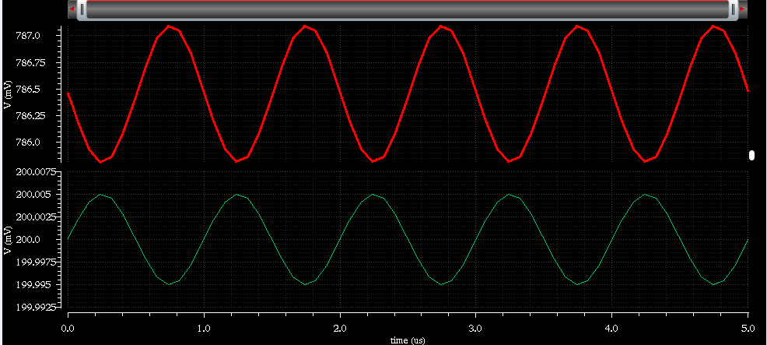

- 直流和交流仿真图：
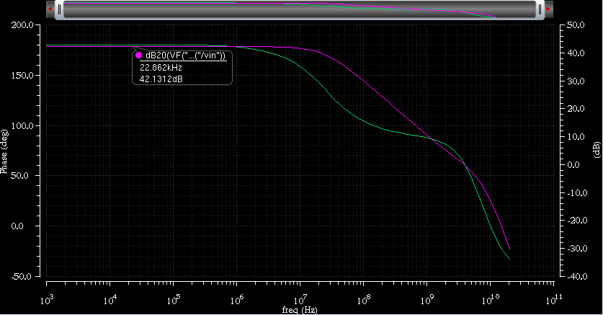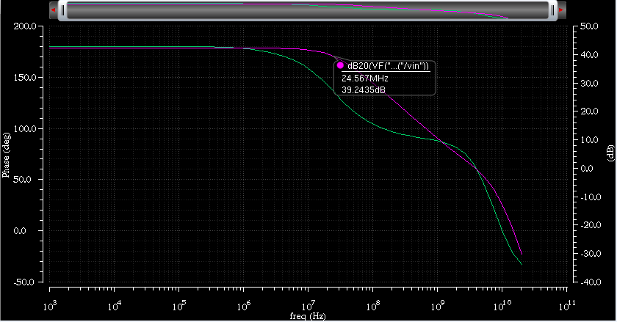
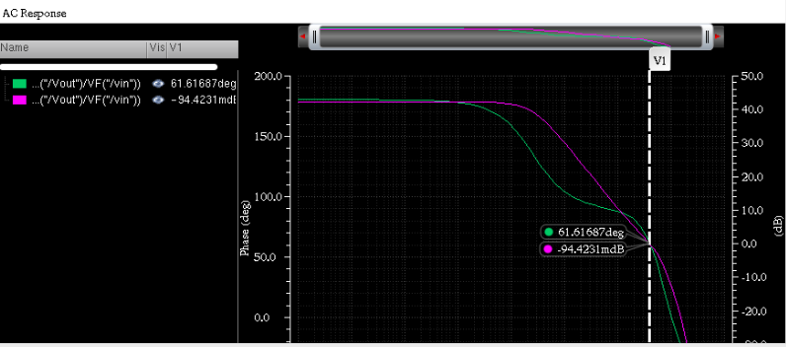
从以上三图也可以看出增益带宽和相位裕度是符合要求的。
- 第一级增益：
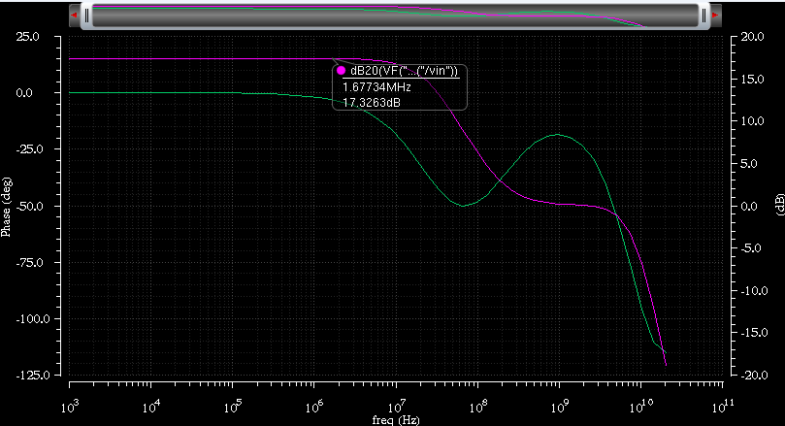
可以看出第一级增益在17dB左右。
- 直流工作点：
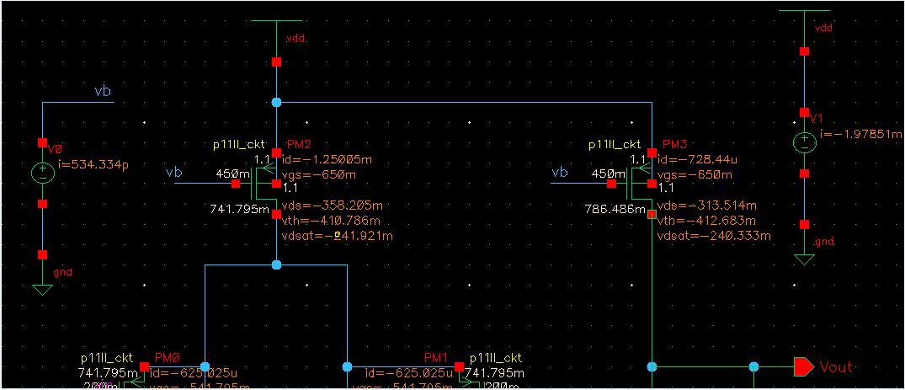
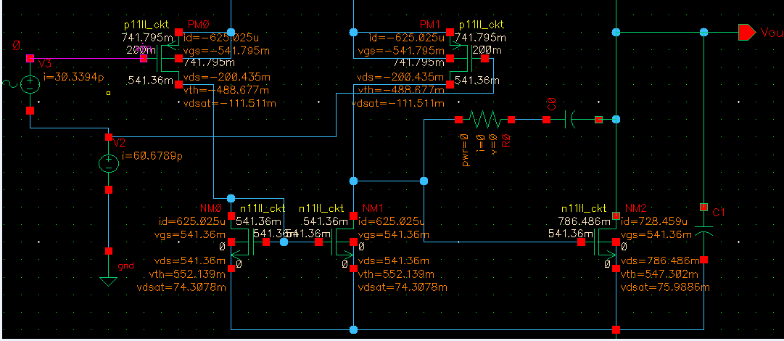
可见各个管子都正常工作。
综上：从仿真结果来看，二级运放设计成功。
- 实验心得和小结
本次实验最大的收获就是对cadence这个软件的操作有了更为熟悉的了解，学会了怎样利用这款软件去仿真并计算其带宽、增益、相位裕量等。除此之外实验过程中与同学和师兄的交流让我对二级米勒运算放大器有了更加深刻的认识。总的来说，这次课程设计很有意义。

- 思考题
1、两级放大器中电阻R的作用？取多大比较合适？
答：电阻R可以调节转移函数的零点位置，进行零极点补偿，调节R可以调节带宽和相位裕量；R不宜过大也不宜过小，取百欧量级比较合适。
- 两级放大器中米勒电容C的作用？取多大比较合适？
答：米勒电容C₀用于相位补偿，调节C₀可以显著影响相位裕量；实验中C₀取不超过500fF，不低于100fF。
- 在增益和3dB带宽不变的前提下，要增加相位裕度，该如何调节电路？
答：增大电容C₀并减小电阻R可以在保证带宽的情况下增大相位裕量，在对PM3和NM1的宽长比进行调节可以调节增益，保证增益达到要求（增大PM3宽长比，减小NM1宽长比可以调节NM1的分压，进而保证增益）。

